Röntgenstrahlen
Wie entstehen Röntgenstrahlen?
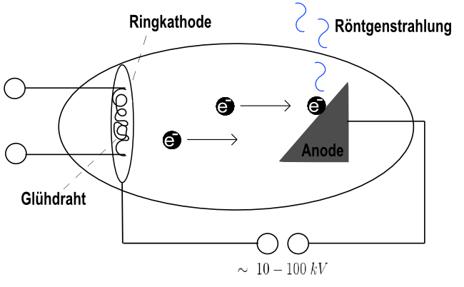
Im Jahre 1895 entdeckte Conrad Wilhelm Röntgen, dass die von Elektronenstrahlen getroffenen Teile des Glaskolbens einer Elektronenstrahlröhre eine unsichtbare Strahlung aussenden, die verschiedene Materialien (z.B. Zinksulfid) zu sichtbarem Leuchten anregt (Fluoreszenz). Besonders auffallend war aber, dass diese Strahlung eine fotografische Platte durch schwarzes Papier hindurch zu schwärzen vermochte. Röntgen fand, dass diese Strahlung durch elektromagnetische Felder nicht beeinflusst wird, also keine Strahlung geladener Teilchen sein kann. Röntgen hat die Eigenschaften dieser nach ihm benannten Röntgenstrahlung bereits weitgehend erforscht und wurde im Jahre 1901 als Erster mit dem Nobelpreis für Physik ausgezeichnet.
Die obere Abbildung zeigt den Aufbau einer Röntgenröhre: Die vom Glühdraht emittierten Elektronen werden von der Ringanode stark in Richtung Anode beschleunigt. Die Spannung zwischen Anode und Kathode liegt zwischen 10 und 100 kV. Die Elektronen treffen mit einer Bewegungsenergie von etwa 10 - 100 keV auf die Anode auf.

Charakteristische Röntgenstrahlung:
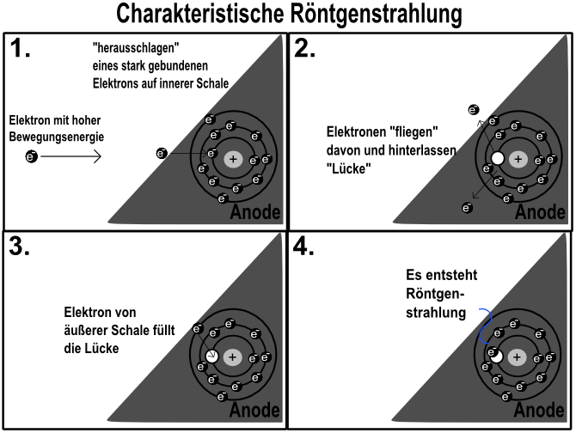
Einige der beschleunigten Elektronen rasen ungebremst direkt in ein Elektron des Anodenmaterials. Sie reißen es komplett aus seinem Atom heraus oder heben es zumindest auf eine Bahn, die energetisch gesehen deutlich höher liegt. Dabei entsteht ein freier Platz auf dessen Ursprungsbahn - und der wird im Bruchteil einer Sekunde durch ein nachstürzendes Elektron besetzt. Dieses nachrückende Elektron muss von einer energetisch höheren Bahn gekommen sein, sonst hätte es ja den neuen Platz gar nicht wählen können. Also wird eine große Portion Energie frei - sie verlässt als Strahlung die Röhre. Auch das ist Röntgenstrahlung, allerdings ein Teil der charakteristischen Strahlung.

Bremsstrahlung:
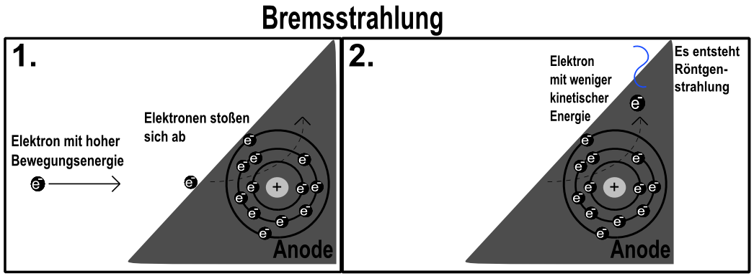
Die beschleunigten Elektronen rasen auf die Anode zu. Dort werden sie dramatisch abgebremst durch die abstoßenden Kräfte der Elektronen im Anodenmaterial. Die starke Abbremsung der Elektronen bedeutet einen Verlust an kinetischer Energie. Energie kann jedoch nicht vernichtet werden, sondern nur umgewandelt. Bei der Abbremsung entsteht deshalb elektromagnetische Strahlung, in diesem Fall der extrem starken Abbremsung Röntgenstrahlung. Durch ein für Röntgenstrahlen durchlässiges Fenster kann die Strahlung austreten. Etwa 99% der Energie werden in Wärme umgewandelt, weshalb das Anodenmaterial üblicherweise gekühlt werden muss. Ca. 1% der Energie wird in Röntgenstrahlung umgewandelt.

